Examen
Escuela de Salud
Carrera: Kinesiología
Asignatura: Biofisica Prof. María Angélica Ferreira P.

Nombre …………………………………………………………Puntos ………….Nota………..

1.a) Determinar el torque ejercido alrededor de la muñeca y del codo por el peso de 30 N y el peso del brazo (Fig. siguiente)

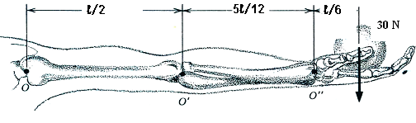
10 N
25º
F_{A}

b) Determinar la fuerza de reacción de la articulación F_{R}

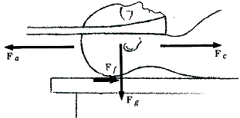
2. Considere a un paciente con tracción cervical aplicada por medio de calibradores unidos al cráneo y suponga que la cabeza pesa 4 Kg y que el coeficiente de fricción entre la cabeza y la cama es de 0,17. Determinar la tensión cervical F_{C} que actúa sobre la cuerda para vencer la fricción existente entre la cabeza y la cama del paciente, si la carga de tracción es de 50 N y el paciente permanece en reposo.

3. Una bailarina al danzar produce en su columna los giros mostrados en la figura. Complete con la información dada el siguiente cuadro resumen

3. La fuerza de gravedad o peso es la fuerza más comúnmente utilizada para ofrecer resistencia. En la figura se muestra un sistema para ejercitar el cuadriceps. Se coloca una carga de 9 N sobre el pie del paciente para que realice los ejercicios. este extiende la pierna hasta los 90º. Considere que el peso del pie y la pierna del paciente es de 3 N y la distancia desde el pie al eje de la rodilla es de 61 cm.
a) Complete la siguiente tabla de los parámetros de rotación de la pierna.
Sus cálculos realícelos a continuación no se aceptaran respuestas sin desarrollo. (3 Pts)

Parámetros | 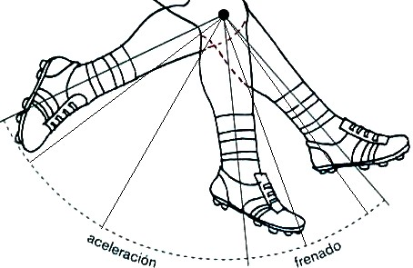  20º  45º  15º  A  B  C
Velocidad angular entre A y B si Δt = 0,04 s  (0,5 ptos) | A
Velocidad angular entre B y C si Δt = 0,02 s
(0,5 ptos)

Aceleración angular desde A hasta C (1 pto)

